化学难题集萃
（一）化学式计算难题的几种方法
在化学中考及竞赛中，经常会出现有关化学式计算的具有一定难度的试题，这些试题往往会成为同学们答题的“拦路虎”。下面，结合具体实例介绍几种对付这一“拦路虎”的方法。
一、观察法
例1.已知由CuS、CuSO₃、CuSO₄组成的混合物中，硫元素的质量分数为x，
则混合物中氧元素的质量分数为 （ ）
A.1-3x B.1-2x C.1-x D.无法计算
分析：通过对混合物中各成分化学式的观察可以看出，三种化合物中Cu、S的原子个数比固定为1：1，质量比固定为2：1（铜的相对原子质量是硫的两倍）。由于混合物中硫元素的质量分数为x，因此，铜元素的质量分数为2x，氧元素的质量分数为1- x -2x=1-3x。符合题意的选项为A。
二、整体法
例2.已知在NaHS、MgSO₄和NaHSO₃组成的混合物中含硫a%，则氧元素的质
量分数为 。
分析：由于Na和H的相对原子质量和等于Mg的相对原子质量，所以可以从质量角度将“NaH”视为一个与Mg等效的整体。根据Mg、S质量比为24：32以及硫的质量分数为a%，可得出混合物中Mg（Na、H）的质量分数为3a/4%，氧的质量分数为1-a%-3a/4%=1-1.75a%。
三、转化法
例3.已知FeO、Fe₂O₃、Fe₃O₄组成的混合物中，铁与氧的质量比为21：8，
则混合物中FeO、Fe₂O₃、Fe₃O₄三种物质的质量比可能是 （ ）
A. 9：20：5 B. 9：20：33 C. 2： 5：3 D. 5：6：3
分析 本题已知的是混合物中铁、氧两种元素的质量比，要求的是混合物
中三种物质的质量比，然而单纯从质量关系的角度出发，却很难找到一条顺畅的答题思路。如果能抓住已知条件，将质量比转化为原子个数比，问题的解答就会由“疑无路”进入“又一村”的境界：由铁与氧的质量比为21：8，可得出混合物中铁与氧的原子个数比为21/56：8/16=3：4。由于混合物的成分之一Fe3O4中的铁氧原子数比与这一比值一致，因此，混合物中Fe₃O₄的质量无论多少，都不会影响混合物中铁原子与氧原子的个数比为3：4。通过对FeO、Fe2O3组成特点的分析又可得出，FeO、Fe₂O₃必须按分子数1：1的比例混合，才能保证混合物中铁原子与氧原子的个数比为3：4。从而得到混合物中三种氧化物的分子个数比为1：1：任意数，三种物质的质量比为：（56+16）：（56×2+16×3）：任意值=9：20：任意值，符合题意的选项为A、B。
四、变式法
例4.CH₃OH、C₂H₅OH、C₄H₁₀O组成的混合物中，氧元素的质量分数为y，则
碳的质量分数为多少？
分析：本题的隐含条件必须通过对化学式进行变式的方法，才能挖掘出来。混合物中三种成分化学式的变式结果分别是：CH₂·H₂O、（CH₂）₂·H₂O、（CH₂）₄·H₂O，由混合物中氧元素的质量分数为y，可得出混合物中“H2O”的质量分数为9 y /8，“CH2”的质量分数为（1-9y /8），将（1-9y/8）乘以C在“CH₂”中的质量分数，便可得到混合物中碳的质量分数（1-9y/8）×12/14。
五、化合价法则法
例5.Na₂S、NaBr的混合物中，钠的质量分数为37%，求Br的质量分数？
分析：该题的解答用上述几种方法均难奏效，将混合物中各元素的化合价
利用起来，然后用正负化合价代数和等于零的规律（化合价法则）去列式求解不失为一种巧妙方法。首先，设混合物的相对质量为100，Br的相对质量为x，则混合物中Na的相对质量为37，硫的相对质量为（100 –x-37），从而得出Na、S、Br三种原子的原子个数分别为：37/23、（100-x-37）/32、x/80；接着，利用化合价法则列出方程----37×1/23+（100-x-37）×（-2）/32+x（-1）×/80=0；最后，解此方程求出x的值为46.6克，得出混合物中Br的质量分数为46.6%。
（二）选择题
1、在托盘天平的两盘上各放一只等质量的烧杯，在两只烧杯里分别加入50g溶质质量分数为14.6%的稀盐酸，将天平调节至平衡。然后向左盘烧杯中投入一定质量的碳酸钠固体，向右盘烧杯中投入一定质量的镁，均恰好完全反应，天平发生偏转。则下列各项操作中，能使天平重新达到平衡的是 （ ）。
A.将游码向右移动4.2g B.向右盘烧杯中再加入4g稀盐酸
C.在右盘上放4.8g镁 D．在左盘上放7.2g碳酸钠固体
答案：B
2、（2009·青岛）在托盘天平两边各放一只等质量的烧杯，在两只烧杯里分别加入50g溶质质量分数为7.3%的稀盐酸，将天平调节至平衡；然后向左右两烧杯中分别加入一定质量的下列各组物质，充分反应后，天平发生偏转的是（ ）
A．1.8g铝粉和1.8g 铁粉 B．4.2g碳酸镁和2g硝酸银
C．5.6g铁粉和5.6g 锌粉 D．10g碳酸钙和5.6g氧化钙
答案：A、D
3、将一定量的乙醇和氧气置于一个完全封闭的容器中引燃，反应生成二氧化碳、水蒸气和一种未知物X。测得反应前后物质的质量如下表：
物 质 | 乙醇 | 氧气 | 二氧化碳 | 水 | X
反应前质量/g | 4.6 | 8 | 0 | 0 | 0
反应后质量/g | 0 | 0 | 4.4 | 5.4 | m
下列判断正确的是（ ）
A．表中m的值为2.8 B．X可能是该反应的催化剂
C．增加氧气的量可以减少X的生成 D．物质X一定含有碳元素，可能含有氢元素
答案：A、C
- 常用燃烧法测定有机物的组成。现取2.8 g某有机物在足量的氧气中完全燃烧，生成4.4 g CO₂和2.7 g H₂O。对该物质的组成有下列推断：①一定含C、H元素 ②一定不含O元素 ③可能含O元素 ④一定含O元素 ⑤分子中C、H的原子个数比为2：5 ⑥分子中C、H、O元素的质量比为12：3：8。其中正确的是 （ ）
A.①②⑤ B.①④⑥ C.①③⑤ D.①④⑤
答案：B
5、某钢样品的含碳量为0.24％（其他杂质元素不考虑），若碳元素主要以Fe₂C和Fe₃C的形式存在，则该钢样品中Fe₂C和Fe₃C的质量分数（ω）范围是（相对分子质量：Fe₂C：124，Fe₃C：180)（ ）。
A.0.03％<ω<2％ B. 0.48％<ω<0.72％ C. 2.24％<ω<3.36％ D. 2.48％<ω<3.6％
答案：D
6、某固体样品中除了含有在高温不分解，也不与空气成分反应的物质外，还可能含有 CaCO₃ 、CaO中的一种或两种。某化学兴趣小组为探究该固体的成分，称量样品m₁ g，经高温充分煅烧并在干燥的保护气中冷却，至质量不再减轻为止，剩余固体的质量为m₂ g。下列推断不正确的是( )。
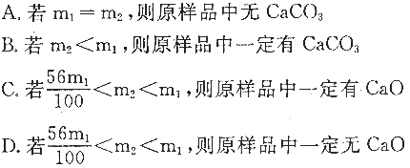

答案：C、D
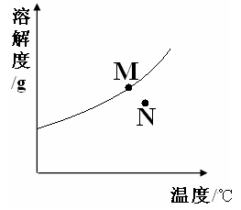
7、右图为A物质的溶解度曲线。M、N两点分别表示A物质的两种溶液。下列做法不能实现M、N间的相互转化的是(A从溶液中析出时不带结晶水) ( )
A.从N→M：先向N中加入适量固体A再降温
B.从N→M：先将N降温再加入适量固体A
C.从M→N：先将M降温再将其升温
D.从M→N：先将M升温再将其蒸发掉部分水
答案：D
8、质量守恒定律是帮助我们认识化学反应实质的重要理论。在化学反应aA+bB = cC+dD中，下列 说法正确的是（ ）。
A. 化学计量数a与b之和一定等于c与d之和
B. 若取xg A和xg B反应，生成C和D的质量总和不一定是2xg
C. 反应物A和B的质量比一定等于生成物C和D的质量比
D. 若A和C都是盐，则该反应一定是复分解反应
答案：B
9．有一在空气中暴露过的KOH固体，经分析知其内含水7.62％、K₂CO₃ 2.38％、KOH 90％，若将此样品Wg加入到98g20%的稀硫酸中,过量的酸再用20g10%的KOH溶液中和，恰好完全反应。蒸干中和后的溶液可得固体质量是（ ）。
A．30.8g B．34.8g C．30.8～34.8之间 D．无法计算
答案：B
10、有一种不纯的K₂CO₃固体，可能含有Na₂CO₃、MgCO₃、CuSO₄、NaCl中的一种或几种，取该样品13.8g，加入100g稀盐酸中，恰好完全反应得到无色溶液，同时产生气体4.4g。下列判断正确的是 （ ）。
A．完全反应得到无色溶液，样品中一定没有CuSO₄
B．NaCl不与盐酸反应，样品中一定没有NaCl
C．所加稀盐酸中溶质的质量分数为7.3%
D．Na₂CO₃和MgCO₃都能和盐酸反应生成气体，样品中一定有Na₂CO₃和MgCO₃
答案：A、C

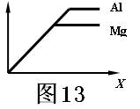
11、如图13表示等质量的金属Mg和Al分别与足量且质量分数相等的稀硫酸反应，下列叙述正确的是（ ）
A．X表示反应所用时间，Y表示生成氢气的质量
B．X表示生成氢气的质量，Y表示反应所用时间
C．X表示滴加稀硫酸的质量，Y表示生成氢气的质量
D．X表示参加反应的金属的质量，Y表示生成氢气的质量
答案：C
12、 将等质量的镁、铁、锌，分别放入三份溶质质量分数相同的稀盐酸中，反应生成的H₂质量与反应时间的关系如图所示。根据图中的信息，作出的判断不正确的是 （ ）
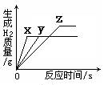
A．图线x表示镁的反应情况
B．铁消耗的稀盐酸质量最大
C．镁、锌一定过量，铁可能反应完
D．镁一定过量，锌、铁可能反应完
答案：C
13、下图表示Fe、Zn、Mg、Al分别跟稀盐酸反应制取氢气的质量（m）与所用的金属质量（M）之间的关系图，其中正确的是 （ ）
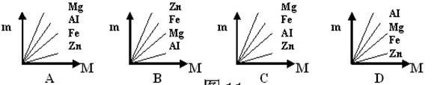

答案：D
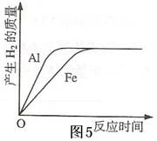
14、将27g铝粉、56g铁粉分别与同体积、同质量分数的稀硫酸充分反应。反应情况如图5所示。下列叙述与曲线图相符的是 （ ）
A．铝粉、铁粉和硫酸均有剩余
B．铝粉、铁粉均反应完，硫酸有剩余
C．硫酸、铝粉均反应完，铁粉有剩余
D．硫酸、铁粉均反应完，铝粉有剩余
答案：D
15、在一定质量的AgNO₃和Cu(NO₃)₂的混合溶液中加入铁粉，充分反应后，下图一定不正确的是

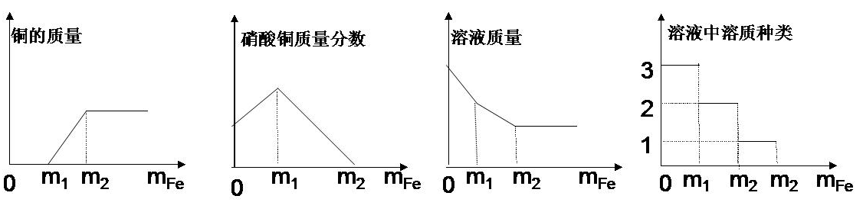
答案：D
16.将1LH_{2、}O_{2，}N_{2、}Cl_{２}的混合气体在密闭容器里点火,生成1g溶液,则剩下的气体可能是( )
A H_{2、}O_{2、}N₂ Ｂ H₂、N_{2、}HCl C HC l、 O_{2 、}N₂ D O₂、N₂、Cl₂
答案;B,D
17、 在托盘天平两 盘上，放上A、B两个烧杯，烧杯内均盛有质量不同但都含有硫酸9.8克的稀硫酸，已知A烧杯比B烧杯重，现在A、B两烧杯中分别投入等质量的铁和锌反应结束后，天平保持平衡，则反应前A、B烧杯最大质量差为 或 .
答案:0、0027g、0、0014g
18、一定质量的铁粉加入盐酸和氯化铜混合溶液中,反应完全后过滤,称得滤渣的质量与所加的铁粉质量相同,则混合溶液中盐酸和氯化铜两溶质的分子个数比为____.
答案:8:２７
19、SO₃溶液在浓硫酸中所形成的液体称发烟硫酸,其浓度通常以游离的SO3含量来表示,如20%的发烟硫酸即表示在硫酸中含有20%的SO3。现有20%的发烟硫酸5Kg,用水冲稀可得______Kg25%的稀硫酸．
答案:20、9
20、在一个6L的密闭容器中，放入3LX（ g ）和2LY（ g ），在一定条件下发生反应：4X（ g ）+3Y（g ）=2Q（g）＋nR( g).达到平衡后,容器温度不变,混合气体的压强比原来增加5%,X的浓度减小1/3,则该反应中n的植是____.
答案:6
21 两金属A和B的相对分子质量之比为8：9,等质量的A和B分别与足量的稀盐酸反应,生成的氢气质量之比为3：4．则两金属的化合价之比为（ ）：
Ａ１:２ Ｂ ２:！ Ｃ ３:２ Ｄ 2:3
答案:D
22、肥皂的主要成分为硬脂酸钠（C₁₇H₃₅COONa），它与水中的Ca^{2＋}、Mg^{2＋}起反应生成硬脂酸钙和硬脂酸镁沉淀而不能起泡。现有肥皂水溶液和四种等体积的待测溶液：①蒸馏水；②0.1% CaCl₂溶液；③1% CaCl₂溶液；④10% MgCl₂溶液。试回答：检验这四种溶液应选用的方法是 。
答案：分别在溶液中滴加肥皂水溶液，看起泡的快慢。
23．1．42g R元素可与氧元素组成2．38g氧化物X，或组成3．668 g氧化物Y，则X、Y的化学式可能是( )。
(A)R₂O和R₂O₅ (B)R₂O₃和R₂O₅ (C)R₂O和R₂O _{７}(D)R₂O和R₂O₃
答案：Ｃ
24、有一包白色固体物质，可能是由硫酸铜、硫酸钠、碳酸钙、碳酸钠、氯化钡、氯化钠中的一种或几种组成，将固体物质溶于水，得到白色沉淀和无色溶液。过滤，在沉淀中加入过量稀硝酸，沉淀部分溶解。则原固体中：（1）一定有的物质是 ），（2）一定没有的物质是（ ），（3）可能有的物质是（ ）。
答案：（1）、一定有的是氯化钡和硫酸钠，以及酸钙和碳碳酸钠中的至少一种。（2）、一定没有的是硫酸铜。（3）、可能有的是氯化钠，以及酸钙和碳碳酸钠中的最多一种。
25、如果在宇宙飞船上划燃火柴,火焰会立即熄灭,这是由于( ).
答案:在失重情况下,空气不对流.
26、已知一个SO₂的分子质量nkg 一个SO₃分子质量为mkg(两分子中的硫原了和氧原子分别相同)若用一个氧原子质量的1/16作为相对原子质量的标准，则SO₂的相对分子质量为( )
A、16m/(m-n) B、16n/(m-n) C、16n/(n-m) D、32n/(m-n)
答案:B
27、食盐中含有CaCL₂，MgCL₂，Na2SO₄等杂质，需加入NaOH溶液，Na₂CO₃溶液，BaCL₂溶液提纯，若各步所加试剂均过量并过滤分离出沉淀，然后蒸发，最后得到的溶液可制得精盐。下列所设计的顺序中，不能达到目的是（ ）
A、Na2CO₃ BaCl₂ NaOH HCl B、BaCl₂ Na₂CO₃ NaOH HCl
C、NaOH Bacl₂ Na₂CO₃ HCl D、BaCl₂ NaOH Na₂CO₃ HCl
除杂原理:(1),所加试剂只与杂质反应,不与被提纯的物质反应;(2),不引入新杂质.(3),过量试剂在最后都要能除去.
答案:A
28、医药用的阿斯匹林的组成是含4.5% 氢、35.5%氧、60%碳，其相对分子质量为180 阿斯匹林分子式为C_{X}H_{Y}O_{Z}则_{X}：_{Y}：_{Z}=
解析: 4.5%/1:35.5%/16:60%/12=8:4:9
29，现有25克CO和O₂的混合气体充分燃烧，将生成的气体通入足量的石灰水，发现烧杯内的物质增重22克，则原合气体中CO质量可能是（ ）
A 17 B 14 C 8 D 22
解析：生成２２克二氧化碳，需一氧化碳１４克，氧气８克，剩余气体３克．
答案：Ａ，Ｂ
30, Na₂CO₃、NaHCO₃、CaO和NaOH组成的混合物37.2g，溶于足量水并充分反应后，溶液中Ca²⁺、CO₃^{2－}、HCO₃－全部转化为沉淀，将反应容器内水分蒸干，最后得到白色固体39.0g，则原混合物中Na₂CO₃的质量是多少？
答案:10、6克

（三）推断题
1、框图中的物质为初中化学所学的物质，其中属于盐的是H、C、M、N，属于氧化物的是F、G；胃液中含有适量的A，可帮助消化；C是家庭中重要的调味品之—；D常用于改良酸性土壤。图中“——”表示两端的物质间能发生化学反应：“→”表示物质间存在转化关系；部分反应物或生成物已略去。
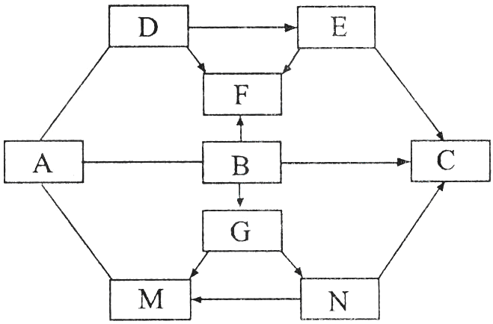
(1)C物质是由 (选填“分子”、“原子”或 “离子”)构成的。
(2)A与镁条反应能 (选填“放出”、“吸收”)热量。
(3)写出D的俗名： ；
写出化学式：B N
(4)写出G→M的化学方程式：
答案：
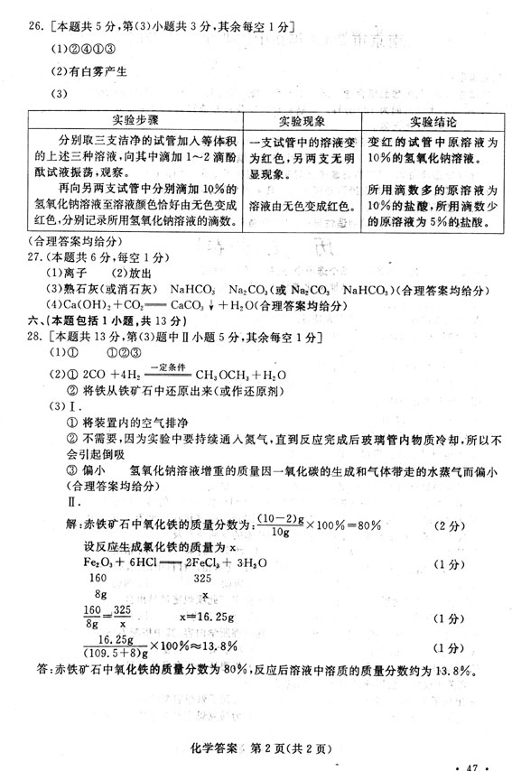
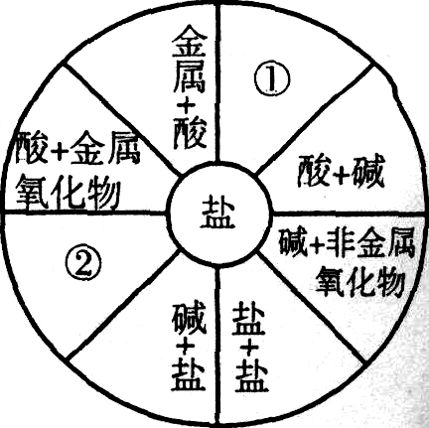
2、小梅同学学习了单质、氧化物、酸、碱、盐性质后，发现许多不同类别的物质反应时能生产盐，于是她构建了下图所示的知识网络图。
铜及其化合物在工业上有重要的应用。借助网络图回答：
(1)写出用酸和碱生产硫酸铜的化学方程式：
。
(2)请你把图中①②处补充完整，要求不能与图中已有信息重复。
① ； ② 。
(3)根据网络图可制备物质。例如，某回收含铜电缆废料的工厂有下列制铜的方案：
①写出下列步骤中的化学方程式：
步骤Ⅲ： 。
步骤V： 。 。
②上述方案中可能造成空气污染的步骤是 。
答案： (1) (2)酸+盐 金属+盐 (其他合理答案也可)
(3) ① ②步骤Ⅰ和步骤Ⅴ

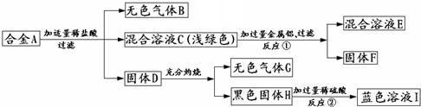
- 合金A由四种单质组成，已知：①合金A中不含K、Ca、Na；②气体B可燃；③气体G为人体新陈代谢的主要产物之一，请据图回答以下问题：

（1）合金A由哪些单质组成（用化学式表示）：
（2）写出反应①的化学方程式： ；
（3）写出反应②的化学方程式：
答案：Fe、Cu、C、Mg 2Al+3FeCl₂=3Fe+2AlCl₃ CuO+H₂SO₄=CuSO₄+H₂O

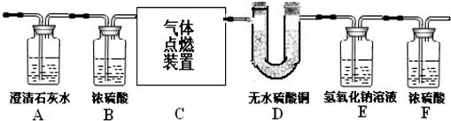
- 某无色气体中可能含有甲烷、一氧化碳、二氧化碳、氮气中的一种或几种，现将该气体依次通过如图所示装置，观察到：①A装置内未见有浑浊出现；②D装置内无水硫酸铜变蓝（无水硫酸铜遇水变蓝）；最终收集到一定量干燥气体（假设每步反应都是完全的）．
请回答下列问题：

（1）由①可知原混合气体中肯定不含 ；
（2）由②可知原混合气体中一定含有 ；
（3）最终收集到的气体是 ；
（4）实验过程中记录的实验数据如下：
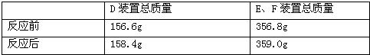
则该气体的成分为：
答案：（1）二氧化碳 （2）甲烷 （3）氮气 （4）甲烷和氮气

- 已知A、B、C三种固体含有同种金属元素，A难溶于水，B是一种氧化物，可作干燥剂。D、E、F含有同种非金属元素，E是常见的固体单质，D、F通常状况下为气体。X由两种元素组成，其中E元素的质量分数为37.5%，与另一种元素原子个数比为2∶1。它们的转化关系如下图（部分产物已略去）。
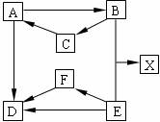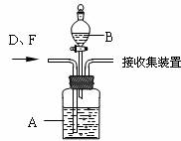
（1）写出E、X物质的化学式：E ； X 。
（2）写出C→A的化学方程式： ____________________________________。
（3）实验室若分离由D和F组成的混合气体，如采用上图装置，则a中应盛有 （填写试剂名称，下同），b中应盛有 。
答案：（1）C CaC₂ （2）Ca（OH）₂ + CO₂= CaCO₃↓+ H₂O （3）浓NaOH溶液 稀H₂SO₄

- 物质A－J有下图转化关系，反应条件均略去。A、B物质的组成元素相同，C、D、G是初中化学中常见的单质，I是金属。H的相对分子质量为100，组成元素的原子个数比为3:2，其中一种元素的质量分数为28%。
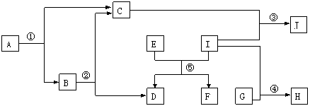
试回答：
⑴上述转化中属于分解反应的是 （填序号）；
⑵A、J、H的化学式为A 、J 、H ；
⑶反应②的化学方程式为 ；
答案：⑴① ② ⑵H₂O₂ MgO Mg₃N₂ ⑶2H₂O2H₂↑+O₂↑

（四）工业生产、生活应用类
1、（10苏州）．用作牙膏摩擦剂的轻质碳酸钙可以用矿石A来制备，某化学兴趣小组设计了2种转化流程，如下图所示。
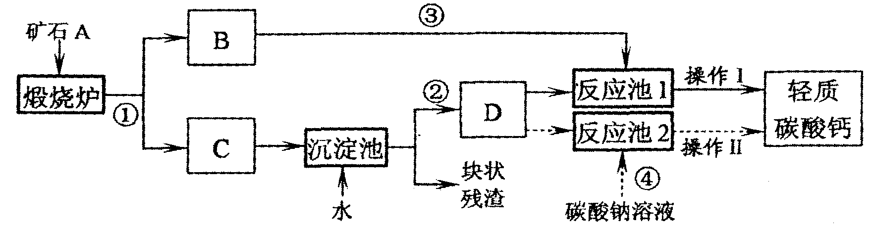
已知：a．二氧化碳持续通入氢氧化钙溶液发生如下反应：
CO₂+Ca(OH)₂===CaCO₃↓+H₂O， CaCO₃+ H₂O + CO₂===Ca(HCO₃)₂；
b．碳酸氢钙微溶于水，微热易分解：
微热
Ca(HCO₃)₂===== CaCO₃↓+H₂O+ CO₂↑；
c．生石灰与水充分反应后可得到颗粒非常细小的熟石灰浆。
试填空。
(1)小王主张用流程①、②、④和操作Ⅱ的设计，认为其工艺简单。
请写出反应①和④的化学方程式：
① ；④ ；
操作Ⅱ包括 等工序。
(2)制轻质碳酸钙时，D为 (选填“悬浊液”或“溶液”或“乳浊液”)，
理由是： ．
(3)小李认为流程①、②、③和操作I比小王的主张更好，其理由是：_______________
；操作I包括搅拌和微热等工序。
答案：
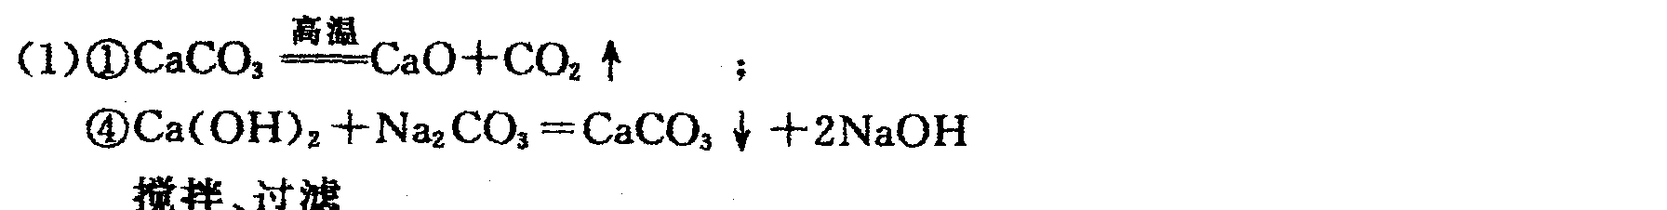
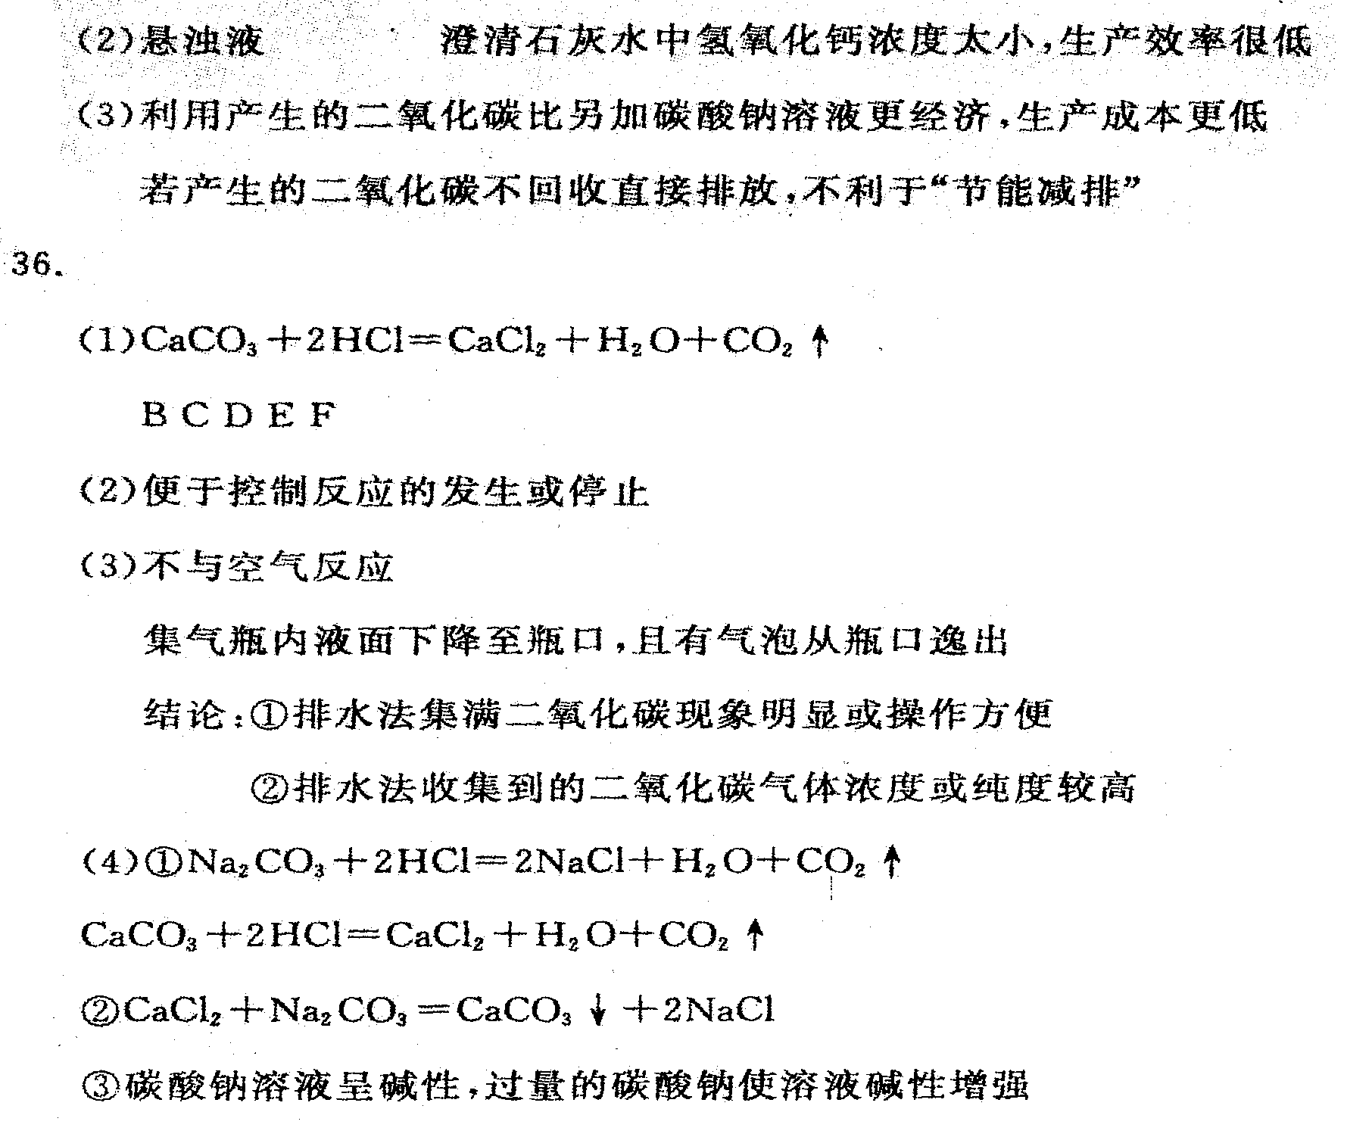

2． (10分)硫酸铜晶体常用作农业和渔业的杀虫剂、杀菌剂。以下是由废铜料(含铁)生
产硫酸铜晶体的流程。
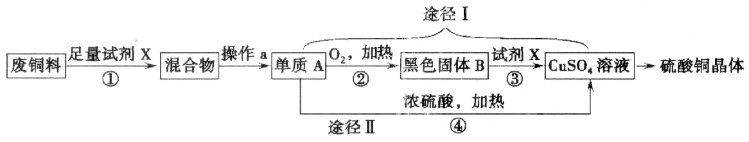

(1) B的化学式为 ，操作a的名称是 。
(2)②的反应基本类型为 ；反应①、③的化学方程式分别为
① ；③ 。
△ 故知新
(3)已知：Cu+2H₂SO₄ (浓) CuSO₄+ SO₂↑+2H₂O。从环保和经济的角度分析，
对比途径I、Ⅱ，途径I的优点有：不产生有害气体和 。
答案：(1) CuO (1分) 过滤 (1分)
(2) 化合反应(1分) Fe+H₂SO₄ === FeSO₄+H₂↑(3分)
CuO+ H₂SO₄=== CuSO₄+H₂O (3分)
(3) 硫酸的利用率高 (1分) (合理答案均给分)

3、（南京09）28.（13分）一碳化学是以分子中只含有一个碳原子的化合物（如CO、CH₄等）为原料来合成一系列化工原料和燃料的化学。CO是从煤的气化或合成气得到的。
（1）煤的气化主要反应有：
①2C+O₂=2CO ②C+H₂O=CO+H₂ ③CO+H₂O=CO₂+H₂
上述反应属于化合反应的是 （填序号），属于氧化反应的是 （填序号）。
（2）合成气可通过天然气的重整得到，如CH₄+H₂O=CO+3H₂合成气可制二甲醚，二甲醚被称为21世纪的新型燃料。合成气还可用于冶炼金属，用它冶炼铁的部分生产过程示意如下：
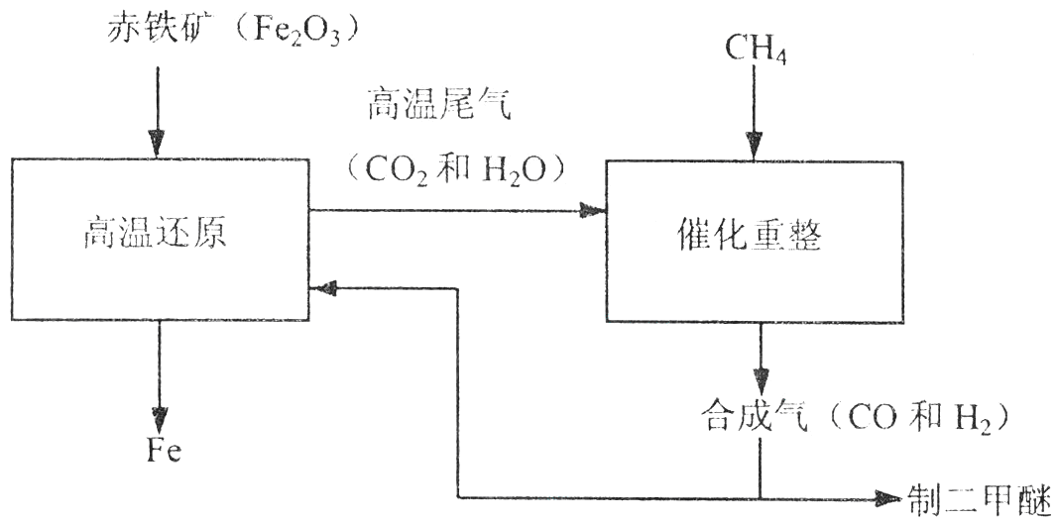
①二甲醚（CH₃OCH₃）可由合成气（CO和H₂）在一定的条件下制的。用合成气制二甲醚时，还产生了一种可参与大气循环的、常温为液态的氧化物，写出该反应的化学方程式：
。
②合成气在冶炼铁的生产过程中所起的作用是 。
（3）化学兴趣小组的同学为了测定某赤铁矿石中氧化铁的质量分数。
Ⅰ．甲同学取一定质量的赤铁矿粉与过量的木炭粉混合后，用下图所示装置以合理的操作步骤测定(假设杂质始终不发生变化)。
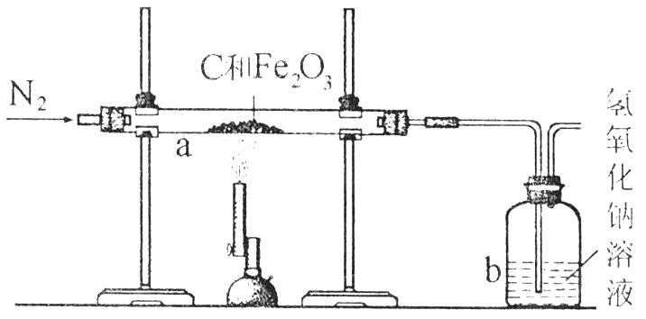
①实验中持续通入干燥的氮气。加热前缓缓通入一段时间，其作用是 。
②停止加热前是否需要先断开a和b的连接处以防止倒吸？为什么？
。
③如果氢氧化钠溶液对二氧化碳的吸收是完全的，那么甲同学用氢氧化钠溶液的质最变化测定出氧化铁的质量分数将 (选填“偏大”、“偏小”或“准确”)，原因是 。
Ⅱ．乙同学取矿石样品10g，加入足量稀盐酸，完全反应后，共用去稀盐酸109．5g过滤得到滤渣2 g(假设杂质既不溶于水也不与酸发生反应)。请你和乙同学—起计算赤铁矿石中氧化铁的质量分数和反应后溶液中溶质的质量分数。（请写出计算过程）。
答案：

4、（10杭州）某校兴趣小组的同学在网上看到：茶叶是碱性食品，喝茶可以溶浴解脂肪而减肥，他们设计了探究的课题是：比较不同产地茶叶泡出液的酸碱度及茶水是否能溶解脂肪而有减肥作用。他们的实验过程如塑下：
①从市场上购买了三种不同产地的茶叶，编号为A.B.C。
②取A、B、C三种茶叶分别在相同的条件下，用开水冲泡。
③用pH试纸分别到杯中蘸取A.B.C三种茶叶的泡出液，和标准比色卡比对'测得它们的 pH分别为5.4、6. 3、6. 0。
④将形状、大小、质量相同的脂肪小块，分别放入盛有三种茶叶泡出液的相同杯中，在适宜的温度下保温5小时后，分别滤出脂肪块，吸干表面水分并称量。根据脂肪块在茶水中浸泡前后的质量变化（不考虑脂肪块吸水），判定茶水能否溶解脂肪。
请回答下列问题：
(1)以上实验操作步骤中错误的是 。
(2)在第②步实验操作中"相同的条件主要是指：水的温度、茶叶的质量、冲泡的时间及
应相同。
(3)组内有看的同学认为，第④步实验设计不严密，需要改进的是 。在第④步实验中， 根据实验的目的，适宜的温度应控制在 左右。
(4)有人将茶水倒入有水垢的热水瓶中浸泡一下时间后振荡，发现水垢大部分消失了，产生这种现象的化学原理最可能是 。
答案：(1)③ (2)水的质量或体积 (3)要设置对照实验，37℃
(4)茶水呈酸性，与水垢中的碳酸盐等物质发生反应
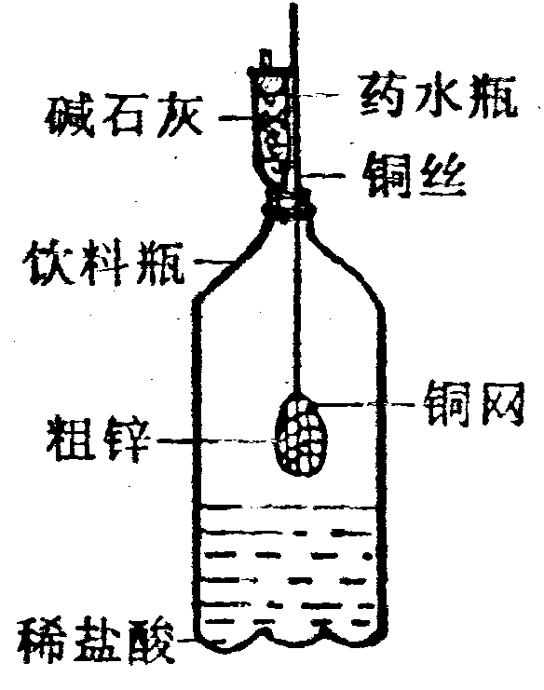
5、某同学利用日常生活中常见的用品制作了一套如右图装置，用该装置对粗锌样品进行实验。请帮助完成下列实验报告。
(一)实验目的：测定 。
(二)买粒用品：托盘大半、药水瓶、铜网、钢丝、饮料瓶。粗锌、稀盐酸、碱石灰(CaO和NaOH)
(三)实验步骤
实验内容和步骤 | 实验现象 | 结论 (或化学方程式)
①称量10．Og粗锌放在铜网中，按图示装置组装后，称得仪器和药品总质量为120．Og
②将铜网插入足量稀盐酸中，充分反应 |  | 发生的化学方程式：
③反应完全后，称得装置总质量为119.8g |  | 产生的H₂的质量为 g，粗锌的纯度  为 。

(四)问题探究：(说明：不考虑空气中CO₂和H₂O对实验的影响。)
(1)该实验中碱石灰的作用是 ，若去掉碱石灰，则所测定的粗锌纯度 (填“偏大”、“偏小"、“无影响")。
(2)若只将粗锌换成石灰石，原实验方案能否用于石灰石样品纯度的测定 (填“能"或“不能”)，理由是 。(3)若将图中药水瓶改成直导管、粗锌换成纯锌，用原方案测定锌的相对原子质量，则结果 。(填“偏大”、“偏小"、“无影响”)
答案：(一)测定粗锌的纯度(含量、质量分数等) (三)现象：粗锌表面产生气泡
方程式：Zn＋2HCl＝ZnCl₂＋H₂↑ H₂质量： 0．2 纯度：65％
(四)(1)吸收氢气中的HCl和H₂O 偏大
(2)不能。理由：产生的CO₂将被碱石灰吸收。得不到生成的CO₂质量。
(3)偏小

6．(12分)下图A～F是实验室制备某些常见气体的装置示意图。
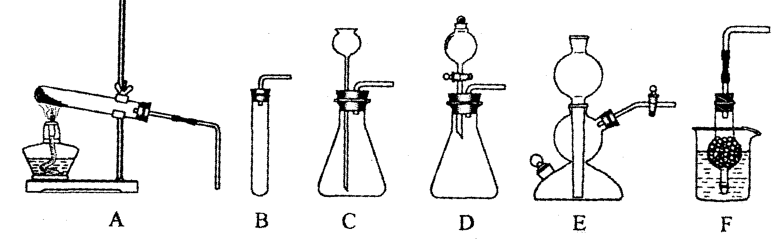
(1)实验室制备CO₂的化学方程式为：
可用的发生装置有： (选填上图字母序号)。
(2)装置E或F相对于装置C在操作方面的优势为： 。
(3)排水法收集与排空气法收集CO₂的比较(分别用体积相同的2个集气瓶收集)
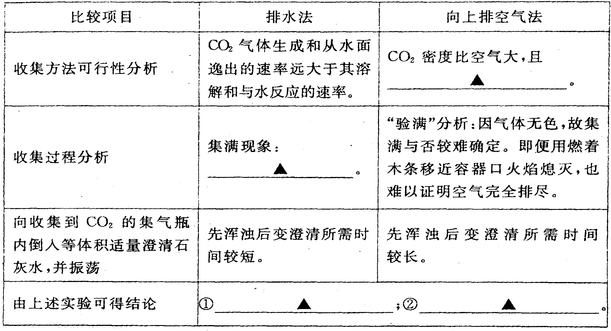
(4)块状石灰石和适量稀盐酸反应至气泡逸出不明显后，测得其残留液pH等于2。此时
取适量反应后溶液，逐滴滴入碳酸钠溶液，并用pH数字探测仪连续监测，得曲线如下
[pH为纵坐标，时间s(秒)为横坐标]：
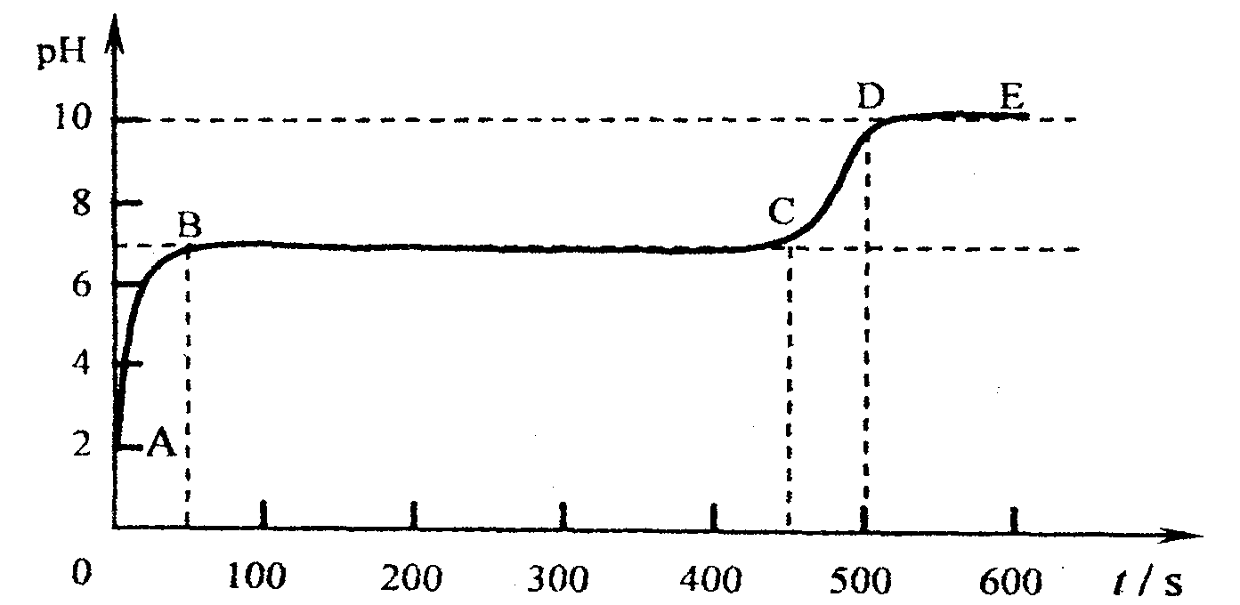
①写出AB段内有关化学方程式 ，
②写出BC“平台”段化学方程式 。
③CD段上升的原因是： 。
答案：
（五）、化学方法
1. 沉淀法：常用的沉淀剂为：阳离子（如${\text{Mg}}^{2+}\text{¡¢}{\text{Fe}}^{3+}\text{¡¢}{\text{Cu}}^{2+}$）一般可用可溶性碱，${\text{Cl}}^{−}$用${\text{Ag}}^{+}£¬{\text{SO}}_{4}^{2−}$用钡盐，${\text{CO}}_{3}^{2−}$用钙盐。
例3. 如何除去氯化钠中的硫酸镁。
简析：把混合物溶于水，得到含${\text{Na}}^{+}\text{¡¢}{\text{Cl}}^{−}\text{¡¢}{\text{Mg}}^{2+}\text{¡¢}{\text{SO}}_{4}^{2−}$的溶液。其中杂质为${\text{Mg}}^{2+}$和${\text{SO}}_{4}^{2−}$，据此要求所加入的试剂的阳离子能与${\text{SO}}_{4}^{2−}$形成沉淀，加入试剂的阴离子能与${\text{Mg}}^{2+}$形成沉淀。故可向溶液中逐滴加入$\text{Ba}(\text{OH})_{2}$溶液至不再产生沉淀为止，过滤、蒸发滤液即得纯净的氯化钠。
${\text{MgSO}}_{4}+\text{Ba}(\text{OH})_{2}={\text{BaSO}}_{4}\text{¯+}\text{Mg}(\text{OH})_{2}¯$
2. 气体法
例4. 如何除去氯化钠中的碳酸钠。
简析：把混合物溶于水，得到含${\text{Na}}^{+}\text{¡¢}{\text{Cl}}^{−}\text{¡¢}{\text{CO}}_{3}^{2−}$的溶液，其中杂质为${\text{CO}}_{3}^{2−}$。${\text{CO}}_{3}^{2−}$可通过加入适量盐酸转变为${\text{CO}}_{2}$除去（当然也可以使${\text{CO}}_{3}^{2−}$转化为沉淀除去），然后将溶液蒸干即得纯净的氯化钠。
${\text{Na}}_{2}{\text{CO}}_{3}+2\text{HCl}=2\text{NaCl}+{\text{CO}}_{2}\text{­+}H_{2}O$
3. 转化法
例5. 如何除去二氧化碳气体中的一氧化碳气体。
简析：把混合气体通过灼热氧化铜充分发生反应，即可把一氧化碳转变为二氧化碳而除去。
$\text{CO}+\text{CuO}\underline{\underline{D}}\text{Cu}+{\text{CO}}_{2}$
4. 置换法
例6. 如何除去硫酸亚铁中的硫酸铜。
简析：把混合物溶于水，得到含${\text{Cu}}^{2+}\text{¡¢}{\text{Fe}}^{2+}\text{¡¢}{\text{SO}}_{4}^{2−}$的溶液，其中杂质为${\text{Cu}}^{2+}$。向混合溶液中加入过量铁粉，铁粉与${\text{Cu}}^{2+}$发生转换反应，然后过滤、蒸发结晶即得纯净的硫酸亚铁。
$\text{Fe}+{\text{CuSO}}_{4}={\text{FeSO}}_{4}+\text{Cu}$
5. 吸收法：一般地，酸性气体用碱溶液吸收；碱性气体用酸溶液吸收；$O_{2}$一般用灼热铜网吸收等。
例7. 如何除去氢气中的二氧化碳气体。
简析：二氧化碳是酸性气体，氢气是中性气体，将混合气体通过盛有碱（如NaOH）溶液的洗气瓶，二氧化碳被吸收而除去。
${\text{CO}}_{2}+2\text{NaOH}={\text{Na}}_{2}{\text{CO}}_{3}+H_{2}O$

